**Bài tập buổi 2 C**

Câu 1 (6đ):

1. Nhập vào dãy số nguyên và sắp xếp giá trị tăng dần.

Code:

#include <stdio.h>

int main()

{

int a[100];

int n, i,m, j, bien_tam;

printf("Nhập vào số lượng phần tử: ");

scanf("%d", &n);

do{

if(n <= 0){

printf("\nNhập lại phần tử > 0: ");

scanf("%d", &n);

}



}while(n <= 0);

for(i =0; i < n; i++){

printf("\nNhap số nguyên[%d] =",i);

scanf("%d", &a[i]);

}

for (i=0;i<n;i++){

for (j =0;j< i +1; j++){

if (a[i]<a[j]){

bien_tam=a[j];

a[j] = a[i];

a[i]=bien_tam;

}

}

}

printf("\nMang da sap xep tang la:\t");

for(int i = 0; i < n; i++){

printf("%5d", a[i]);

}

}

Kết quả:

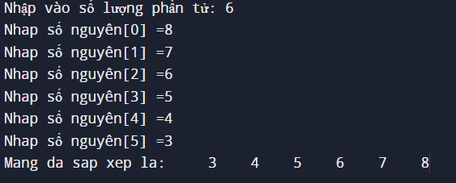



1. Nhập vào dãy số thực và sắp xếp giá trị giảm dần.

Code:

#include <stdio.h>

int main()

{

float a[1000];

float n ,m, bien_tam;

int i,j;

printf("Nhập vào số lượng phần tử: ");

scanf("%f", &n);

do{

if(n <= 0){

printf("\nNhập lại phần tử > 0: ");

scanf("%f", &n);

}

}while(n <= 0);

for(i =0; i < n; i++){

printf("\nNhap số thực [%d] =",i);

scanf("%f", &a[i]);

}

for ( i=0;i<n;i++){

for ( j =0;j< i +1; j++){

if (a[i]>a[j]){

bien_tam=a[j];

a[j] = a[i];

a[i]=bien_tam;

}

}

}

printf("\nMang da sap xep giam la:");

for( i = 0; i < n; i++){

printf("%5f \t", a[i]);

}

}

Kết quả:

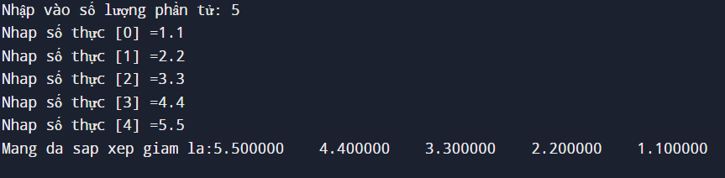



1. Tìm số bé thứ n trong câu a và số lớn thứ n trong câu b. Vẽ lưu đồ giải thuật.

Code:Tìm số bé thứ n trong câu a

#include <stdio.h>

int main()

{

int a[100];

int n, i,m, j, bien_tam;

printf("Nhập vào số lượng phần tử: ");

scanf("%d", &n);

do{

if(n <= 0){

printf("\nNhập lại phần tử > 0: ");

scanf("%d", &n);

}

}while(n <= 0);

for(i =0; i < n; i++){

printf("\nNhap số nguyên[%d] =",i);

scanf("%d", &a[i]);

}

for (i=0;i<n;i++){

for (j =0;j< i +1; j++){

if (a[i]<a[j]){

bien_tam=a[j];

a[j] = a[i];

a[i]=bien_tam;

}

}

}

printf("\nMang da sap xep la:\t");

for(int i = 0; i < n; i++){

printf("%5d", a[i]);

}

for(int i = 0; i < n; i++){

printf("\nSố bé thứ :");

scanf("%d",&m);



i=m;



printf("%d", a[i-1]);

return 0;

}

}

Kết quả:

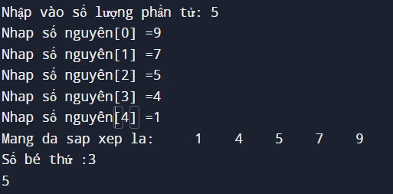



Code: số lớn thứ n trong câu b.

#include <stdio.h>

int main()

{

float a[1000];

float n , bien_tam;

int i,j,m;

printf("Nhập vào số lượng phần tử: ");

scanf("%f", &n);

do{

if(n <= 0){

printf("\nNhập lại phần tử > 0: ");

scanf("%f", &n);

}

}while(n <= 0);

for(i =0; i < n; i++){

printf("\nNhap số thực [%d] =",i);

scanf("%f", &a[i]);

}

for ( i=0;i<n;i++){

for ( j =0;j< i +1; j++){

if (a[i]>a[j]){

bien_tam=a[j];

a[j] = a[i];

a[i]=bien_tam;

}

}

}

printf("\nMang da sap xep giam la:");

for( i = 0; i < n; i++){

printf("%5f \t", a[i]);

}

for(int i = 0; i < n; i++){

printf("\nSố lớn thứ :");

scanf("%d",&m);

i=m;



printf("%f", a[i-1]);

return 0;

}

}

Kết quả:

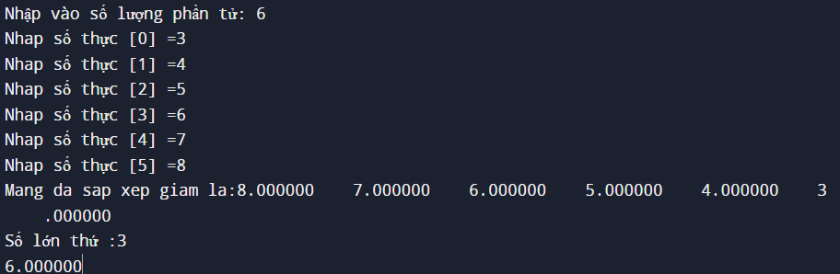



1. Nhập vào dãy số thực và tính tích của mảng.

* Nếu tích là số âm, thay các phần tử âm trong mảng thành số dương.
* Nếu tích là số dương, trả về số nhỏ nhất t rong mảng.

Code:

#include <stdio.h>

int main()

{

int n ;

float a[1000];

printf("Nhập số lượng phần tử :");

scanf("%d",&n);

for (int i = 0; i < n; i++) {

printf("Nhập phần tử thứ [%d]: ", i);

scanf("%f", &a[i]);

}

float product = 1.0;

for (int i = 0; i < n; i++) {

product *= a[i];

}

if (product < 0) {

for (int i = 0; i < n; i++) {

if (a[i] < 0) {

a[i] = -a[i];

}

printf("%f",a[i]);

}

}

else {

float min = a[0];

for (int i = 1; i < n; i++) {

if (a[i] < min) {

min = a[i];

}

}

printf("Giá trị nhỏ nhất là : %f", min);

}

}

Kết quả:

Nếu tích âm. Thay lại thành số dương

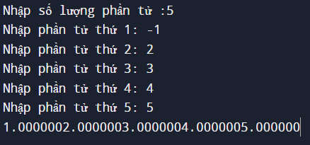



Nếu tích dương. Trả về số nhỏ nhất

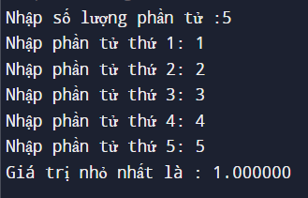



Câu 2 (4đ):

1. Tạo một ma trận NxN và xuất ra màn hình.

Code:

// Online C compiler to run C program online

#include <stdio.h>

int main()

{

int i,z;

int a[3][4]= {{1,2,3,4},{5,6,7,8},{9,10,11,12}};

for(i=0;i<3;i++){

for(z=0; z<4;z++)

printf("%d\t", a[i][z]);

printf("\n");

}

}

Kết quả:

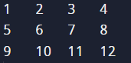

1. Tìm số chẵn đầu tiên trong ma trận, nếu không có thì số lẻ đầu tiên. *Vẽ lưu đồ giải thuật*

Code:

// Online C compiler to run C program online

#include <stdio.h>

int main() {

int i,n,z,x;

int a[3][4]= {{1,5,3,5},{5,5,8,9},{9,11,11,1}};

for(i=0;i<3;i++){

for(z=0; z<4;z++)

printf("%d\t", a[i][z]);

printf("\n");

}

for(i=0;i<3;i++){

for(z=0;z<4;z++){

if (a[i][z]%2==0){

z=a[i][z];



printf("So chan dau tien trong ma tran la :%d \n",z);

return 0;

}

}

}

for(i=0;i<3;i++){

for(z=0;z<4;z++){

if (a[i][z]%2!=0) {



x=a[i][z];

printf("So le dau tien trong ma tran la :%d \n",x);

return 0;

}

}

}

}

Kết quả:

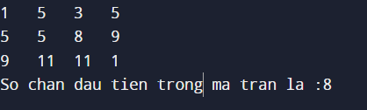



Lưu đồ:

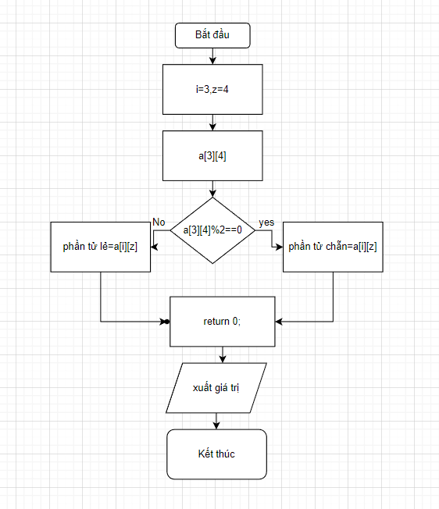



1. Tính tổng và định thức của ma trận(2x2).

Code:

// Online C compiler to run C program online

#include <stdio.h>

int main() {

int a[1000][1000];

int i,j,sum,dt;

for(int i=0;i<2;i++){

for(int j=0;j<2;j++){

printf("Nhap vao gia tri lan luot cua ma tran:a[%d][%d]:",i,j);

scanf("%2d",&a[i][j]);

}

}

for(i=0;i<2;i++){

for(j=0;j<2;j++){

sum=sum+a[i][j];

}

}

for(int i=0;i<2;i++){

for(int j=0;j<2;j++){

dt=a[0][0]*a[1][1]-a[1][0]*a[0][1];



}

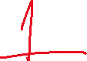

}

printf("Tong cua ma tran: %d \n",sum);

printf("Dinh thuc cua ma tran: %d",dt);

}

Kết quả:

